实验室课程开放管理操作手册
—教师端
实验室开放预约系统集成在学校实验室综合管理平台，地址：https://sysaqxt.wmu.edu.cn/，也可以通过以往其他路径进入，进入平台主页后，点击实验室开放预约系统，登录系统后选择教师身份进入。
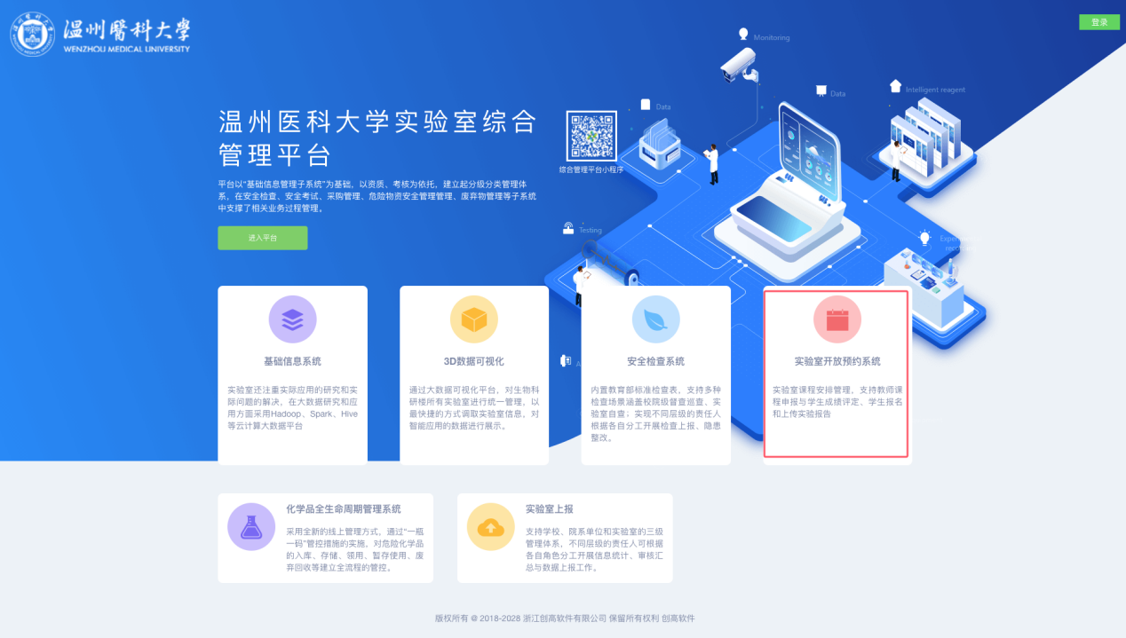

课程申报
点击课程申报—我的申报，这里可以查看我申报课程列表，显示课程的申报状态，支持多条件的查询。点击右上角课程申报按钮进行申报
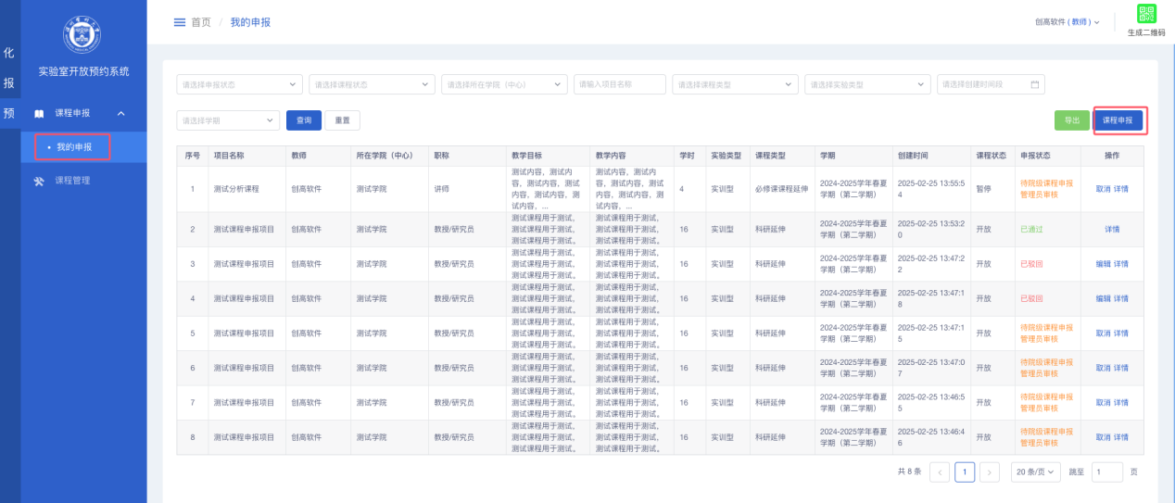

申报页面信息说明：
报名限制，可以多选年级和专业，如果这里选择后只能对应的条件学生才能报名、如果不选则不限制。
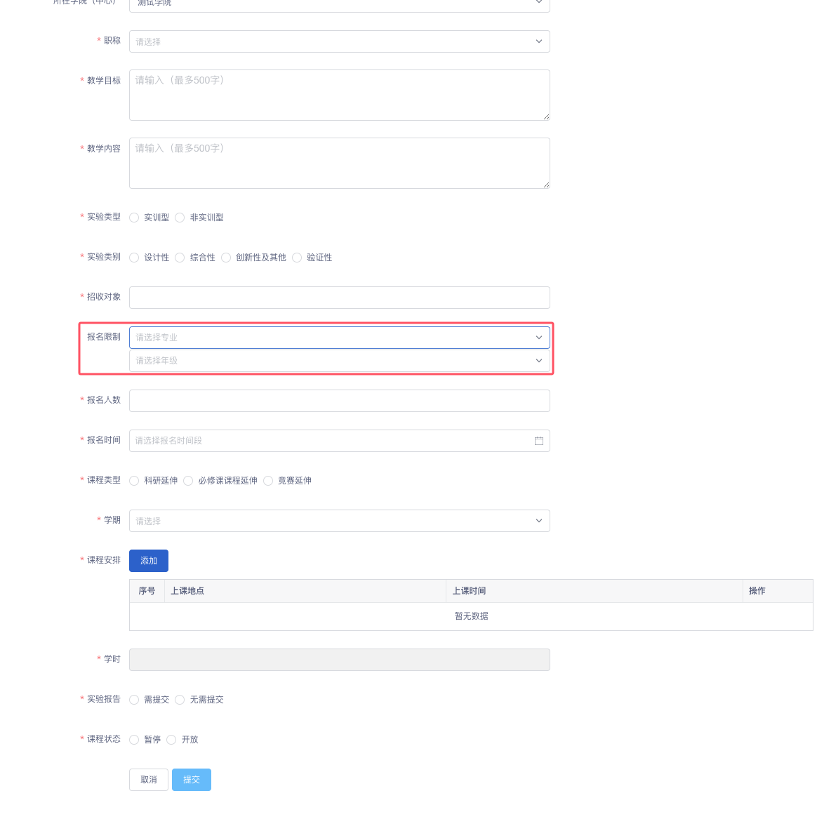
课程安排，支持添加多条记录。如果只有一个固定周期时间在同一个实验室上课的，可以选择上课日期的起止时间作为时间段，再选择星期和时间点，添加一条记录即可。如果中间有断开不固定的，请再添加新的安排记录。

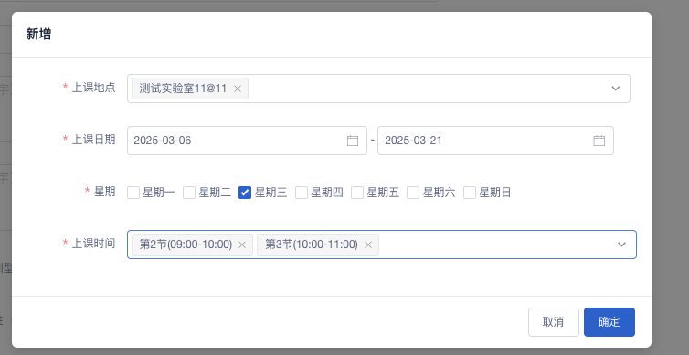
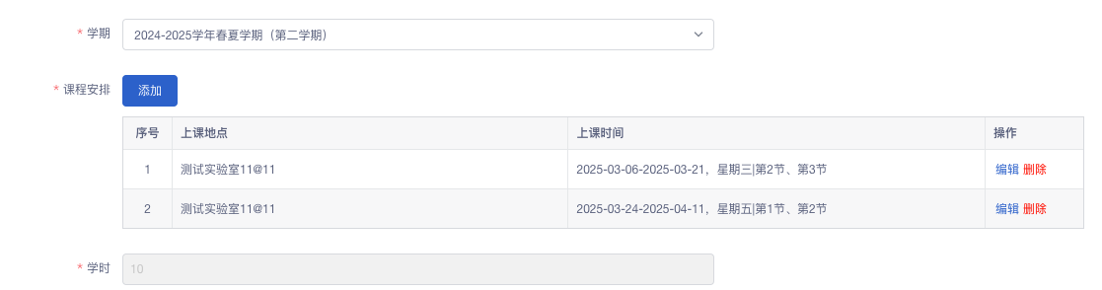
学时：一节课（一小时）为1个课时，系统自动计算。
课程状态，只有开放状态的学生才能报名，选择暂停的则学生不能报名。
课题申报提交后，如果信息有误，在未审核通过之前，可以点击取消，取消后再点编辑进行修改，修改提交后会生成一条新的申报记录。审核后将不能更改申报信息。
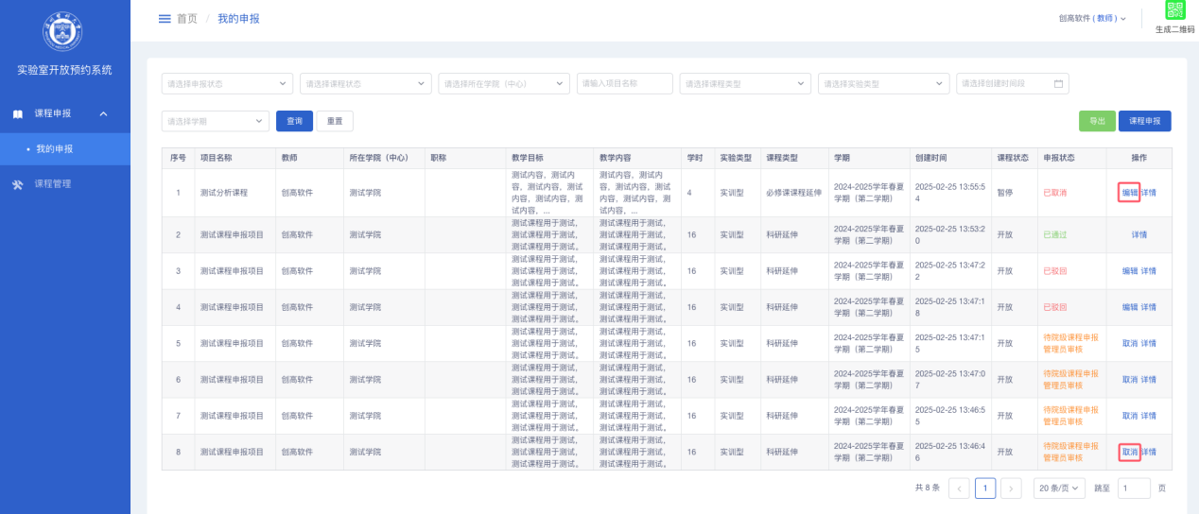
点击详情可以查看课程申报的详细信息及审批节点。

课程管理
审批通过的课程会显示在这个页面，可以查看课程信息、报名信息、签到详情、报告与评价。教师需自行设置学生报名时间，并通知相关学生报名。
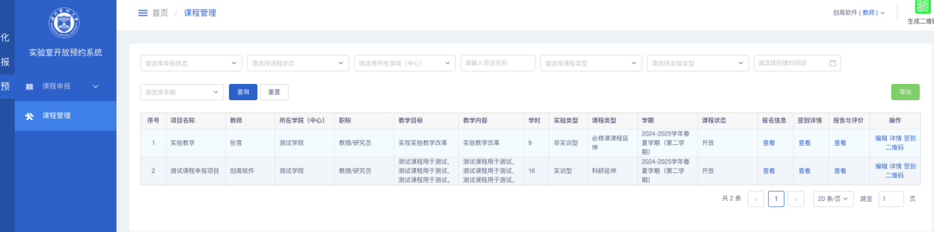
项目负责人可自行更改学生报名时间、开课时间、报告提交时间等信息。
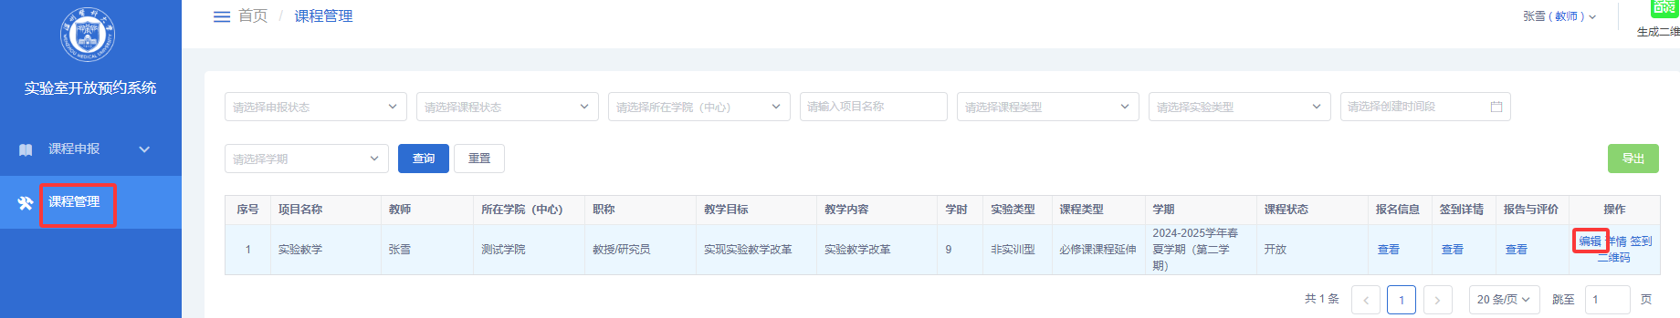

学生报名信息
点击课程项目-报名信息项-查看，可以查看报名列表，这里可以对报名进行审核和发送相关消息。支持多选学生名单点下方的按钮进行批量审核。
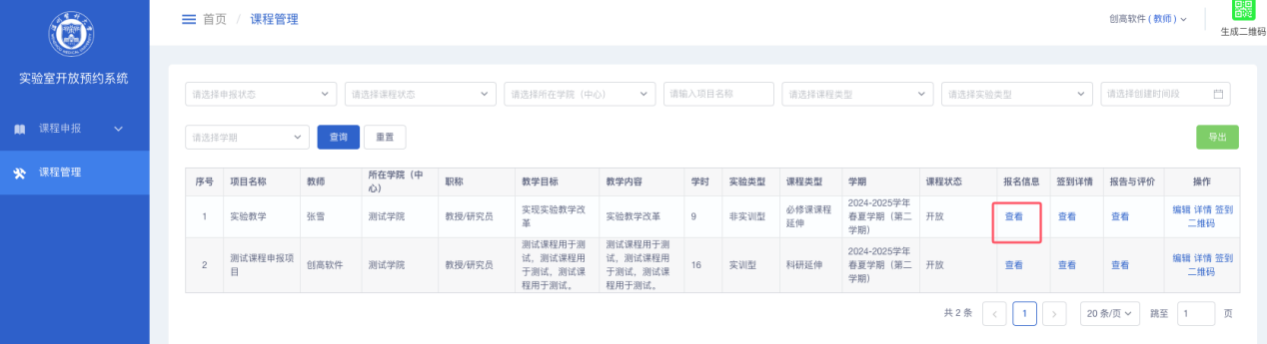
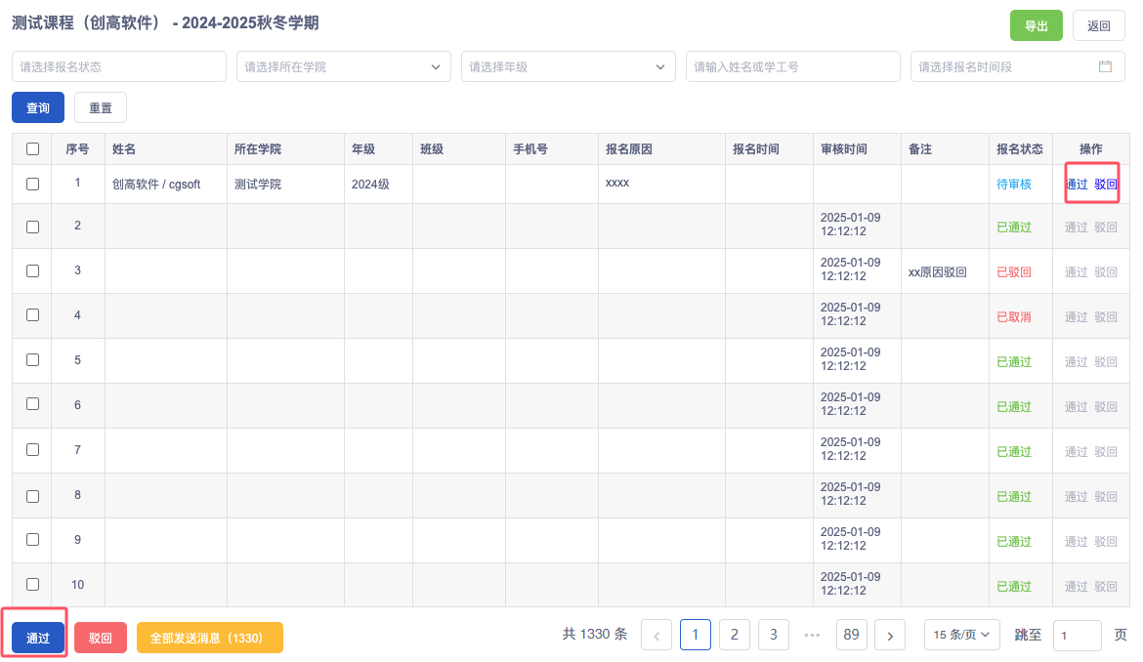
发送消息，需要选择某条消息模板进行发送，发送会以短信的形式发送。如果没有模板，请先创建消息模板，消息模板建系统管理菜单下的消息模板。
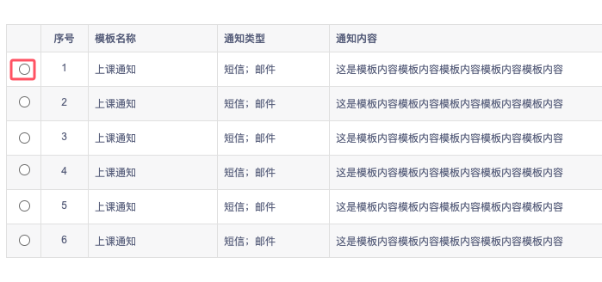

签到
如需签到，先点击签到二维码，如果教室没有电脑或者投影可以截屏签到二维码打印后供学生扫码，并且支持手动刷新二维码，刷新二维码后之前的二维码失效无法签到，防止替代签到行为。
签到时间为前后30分钟，如一次三节课的开课时间是8:30，则在8:00-9:00之间可以进行签到，过时将不可签到。
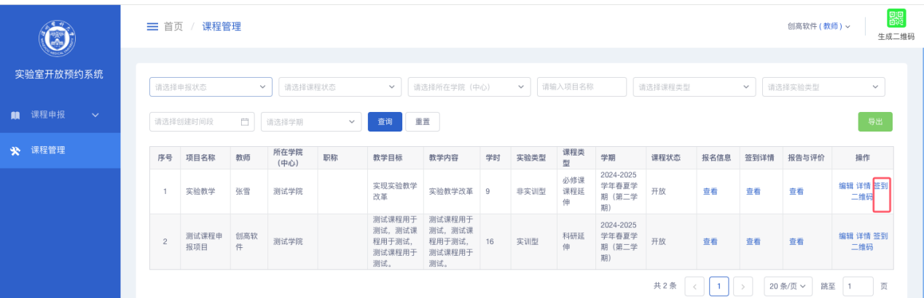
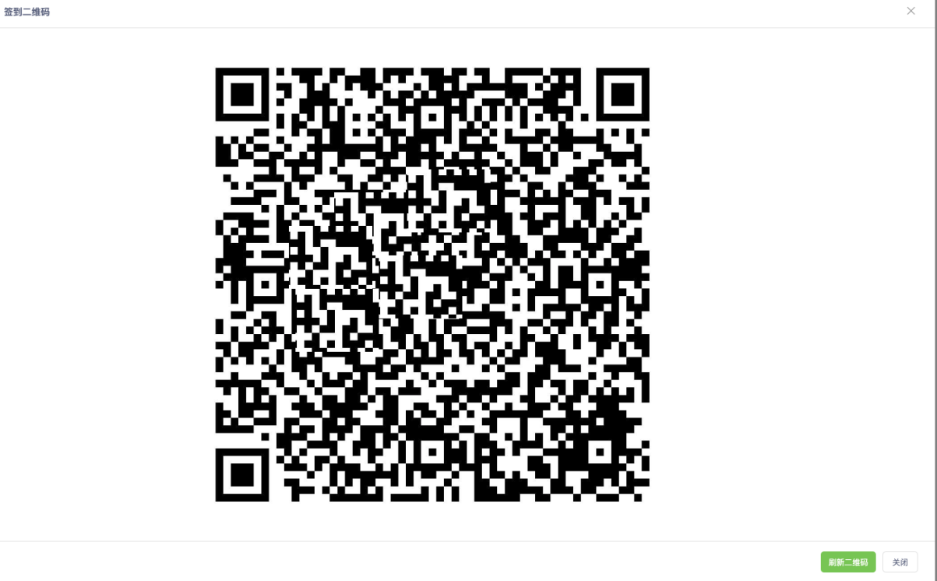

实验报告
点击报告与评价-查看，可以查看学生提交的报告附件和提交时间，报告支持下载查看。点击右上角的导出报告支持批量下载。
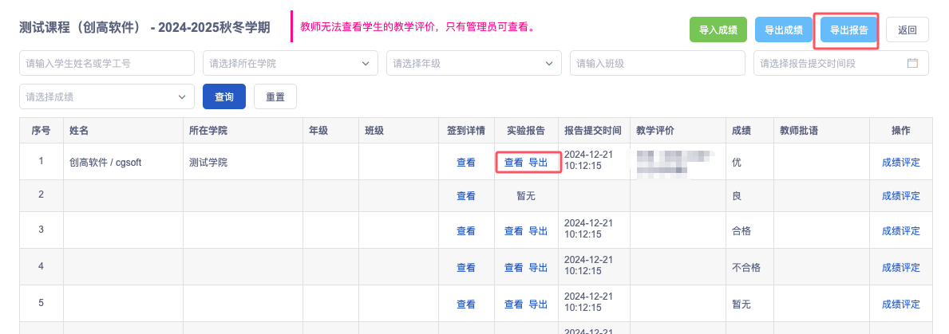

成绩评定
在报告与评价页面，点击操作项的成绩评定按钮，可以对学生进行线上评定。如果需要导入成绩信息，可以先导出成绩，在导出的附件基础上填写好成绩后，再点导入成绩。
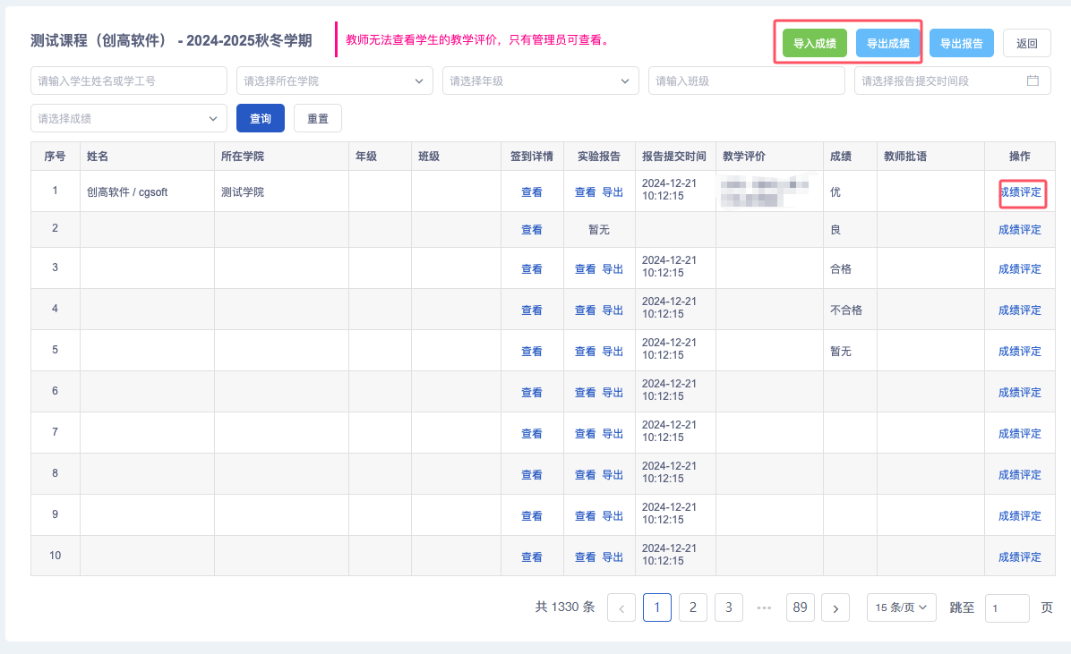

消息模板
点击系统管理—消息模板菜单。这里可以查看自己已添加的消息模板和新增新的消息模板。
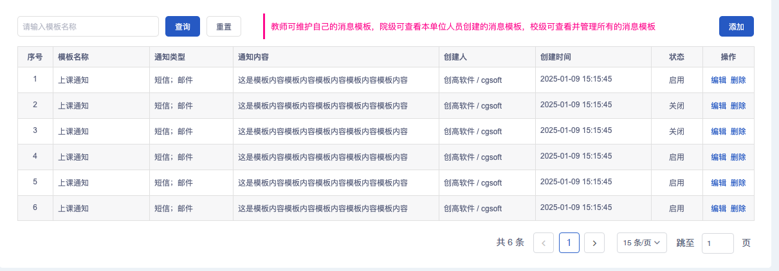
如果消息内容需要带上课程的相关信息，可以复制可用参数放在通知内容里
